20231312ZK11

如图甲所示，已知电源电动势*E*＝6 V，闭合开关，将滑动变阻器的滑片P从*A*端滑至*B*端，得到一些物理量的变化如图所示，乙为输出功率和路端电压的关系图像，丙为路端电压与总电流的关系图像，丁为电源效率和外电路电阻的关系图像，不考虑电表、导线对电路的影响，下列选项中关于图中坐标值正确的是(　　)

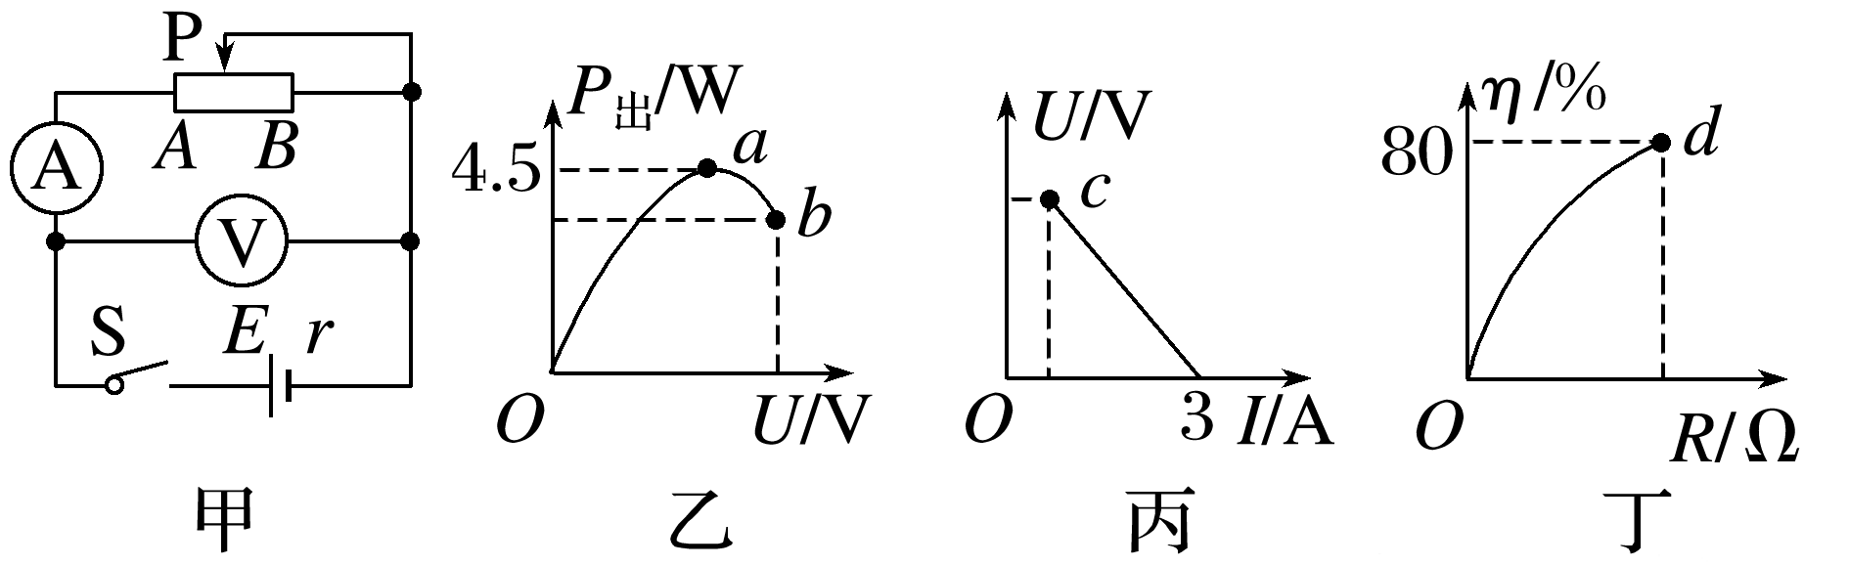

A．*a*(4 V,4.5 W) B．*b*(4.8 V,2.88 W)

C．*c*(0.6 A,4.5 V) D．*d*(8 Ω，80%)